Chương 9: ĐA GIÁC ĐỀU
Bài 1. ĐA GIÁC ĐỀU, HÌNH ĐA GIÁC ĐỀU TRONG THỰC TIỄN
Tuần: Tiết:
Môn học/Hoạt động giáo dục: Môn toán; lớp 9 Thời gian thực hiện: 04 tiết
    - Mục tiêu: Sau khi học xong bài này học sinh có khả năng:

Về kiến thức:
        - Nhận biết được thế nào là đa giác. Nhận biết được đỉnh và cạnh của một đa giác
        - Hiểu được thế nào là đa giác lồi, biết được số lượng các góc và số lượng các cạnh của một đa giác lồi có n cạnh ( n ≥ 3, n ∈ N ).
        - Hiểu được thế nào là đa giác đều, hình đa giác đều.
        - Nhận biết được một số hình đa giác đều trong tự nhiên, trong nghệ thuật, kiến trúc, trong thiết kế, công nghệ.

Về năng lực:
- Năng lực chung:
- Năng lực tự học: Biết cách xác định tên đỉnh, tên cạnh của một đa giác. Biết cách xác định một
đa giác là đa giác lồi, số cạnh, số đỉnh của một đa giác lồi có n cạnh ( n ≥ 3, n ∈ N ). Biết cách
xác định một đa giác là đa giác đều hay không? Xác định được số đo góc của một đa giác đều có
n cạnh ( n ≥ 3, n ∈ N ), tổng số đo các góc của một đa giác đều có n cạnh ( n ≥ 3, n ∈ N ). Tìm
hiểu trong tự nhiên hay trong nghệ thuật, trang trí, thiết kế, công nghệ,… những vật thể mà cấu trúc của nó có dạng hình đa giác đều.
- Năng lực giao tiếp và hợp tác: Đọc đúng tên đỉnh tên cạnh tên góc của một đa giác, đa giác lồi, tên một số đa giác đều thường gặp, chỉ ra một số đa giác đều thường gặp trong thực tiễn.
- Năng lực giải quyết vấn đề và sáng tạo: Biết cách xác định một đa giác có là đa giác đều hay

không? Tính được số đo góc của một đa giác đều có n cạnh ( được mô hình một số đa giác đều.
- Năng lực đặc thù:
n ≥ 3, n ∈ N ). Cắt ghép thiết kế

- Năng lực giao tiếp toán học: Đọc đúng tên đỉnh tên cạnh tên đa giác của một đa giác. Phát biểu được thế nào là đa giác, đa giác lồi, đa giác đều.
- Năng lực thẩm mĩ: Vẽ hình đúng đẹp theo kích thước hoặc tỉ lệ.
- Năng lực tính toán: Tính được số đo góc của một đa giác đều có n cạnh ( n ≥ 3, n ∈ N ).

Về phẩm chất:
        - Chăm chỉ: thực hiện đầy đủ các hoạt động học tập một cách tự giác, tích cực.
        - Trung thực: thật thà, thẳng thắn trong báo cáo kết quả hoạt động cá nhân và theo nhóm, trong đánh giá và tự đánh giá.
        - Trách nhiệm: hoàn thành đầy đủ, có chất lượng các nhiệm vụ học tập.

Thiết bị dạy học và học liệu.
      - Giáo viên: Máy tính, máy chiếu, thước, hình ảnh hoặc tranh vẽ một số đa giác để học sinh phân biệt đa giác lồi với đa giác khác, hình ảnh đa giác đều (tam giác đều, hình vuông, ngũ giác đều,…), một số hình ảnh đa giác đều trong thực tiễn.
      - Học sinh: Thước, kéo, bút chì, giấy A4 để cắt ghép một số đa giác theo bài tập.

Tiến trình dạy học
      - Hoạt động 1: Mở đầu
- Mục tiêu: Học sinh nhận biết được thế nào đa giác đều.
- Nội dung: Học sinh hoàn thiện nội dung bài tập Khởi động.
Bài tập1: Em hãy quan sát và nêu sự khác biệt các hình ở cột A và các hình ở cột B.

A | B
 | C
- Sản phẩm: Các đa giác cột B có các cạnh bằng nhau, các góc bằng nhau. Các đa giác ở cột A không có đặc điểm này.
- Tổ chức thực hiện:

Hoạt động của GV - HS | Tiến trình nội dung
* GV giao nhiệm vụ học tập
- Giáo viên chiếu nội dung bài tập yêu cầu học sinh hoạt động nhóm bàn thảo luận tìm điểm khác biệt của các hình ở hai cột A và cột B.
* HS thực hiện nhiệm vụ:
- Các nhóm thảo luận.
* Báo cáo, thảo luận.

Hoạt động của GV - HS | Tiến trình nội dung
- Đại diện một số nhóm nêu ý kiến thảo luận.
* Kết luận, nhận định.
- Giáo viên: Nhận xét ý kiến của các nhóm.
Chốt lại nội dung: Các hình ở cột A có đặc điểm chung là các góc bằng nhau, các cạnh bằng nhau. Những hình như này gọi là đa giác đều. Vậy còn những đặc điểm nào nữa của đa giác đều ta sẽ cùng đi tìm hiểu. Trước hết chúng ta phải đi tìm hiểu thế nào là đa giác.
      - Hoạt động 2: Hình thành kiến thức.
- Mục tiêu:
- Học sinh hiểu thế nào là một đa giác. Xác định và đọc đúng tên các đỉnh các cạnh của một đa giác bất kì.
- Nhận biết được một đa giác là đa giác lồi. Biết cách xác định và phân biệt đa giác lồi và đa giác không phải là đa giác lồi.
- Đọc đúng tên đa giác lồi thường gặp như tam giác lồi, tứ giác lồi, ngũ giác lồi, lục giác lồi.
- Học sinh đo đạc kiểm tra số đo các góc các cạnh của một tam giác đều, hình vuông, ngũ giác đều thông qua đó biết ý nghĩa hình học của khái niệm đa giác đều.
- HS phát biểu được khái niệm đa giác đều.
- HS tìm hiểu trong tự nhiên hay trong nghệ thuật, trang trí, thiết kế, công nghệ,… những vật thể mà cấu trúc của nó có dạng hình đa giác đều.

Nội dung:
- Học sinh hoạt động cá nhân hoàn thiện nội dung bài tập 2.
Bài tập 2: Trong 2 đa giác dưới đây, đa giác nào luôn nằm về một phía của đường thẳng chứa một cạnh bất kì của đa giác đó?
- Mỗi đỉnh là điểm chung của đúng hai cạnh.
- Không có hai cạnh nào nằm trên cùng một đường thẳng.
Từ đó nêu điều kiện để hình A1 A2 A3...An ( n ≥ 3, n ∈ N ) là một đa giác?
D
Q
C
P
N
E
B
A
M
Bài tập 1: Tứ giác MNPQ gồm 4 đỉnh M , N , P , Q và 4 cạnh MN , NP , PQ , QM . Ngũ
giác ABCDE gồm năm đỉnh A , B , C , D , E và năm cạnh AB , BC , CD ¸ DE ¸ EA . Quan sát hai hình đó, hãy cho biết các phát biểu sau là đúng hay sai?

M
A
B
E
N
P
C
Q
D
- HS thực hiện hoạt động 3 SGK.
- Hoạt động cá nhân làm nội dung ví dụ 2 (SGK trang 82), ví dụ 3 (SGK trang 83)

Sản phẩm:
- Câu trả lời cho các bài tập 1, 2, hoạt động 3 SGK, ví dụ 2 (SGK trang 82), ví dụ 3 (SGK trang 83).
Hoạt động của GV - HS | Tiến trình nội dung
* GV giao nhiệm vụ học tập  - Chiếu nội dung bài tập 2, yêu cầu học sinh hoạt động cá nhân trả lời câu hỏi  * HS thực hiện nhiệm vụ  - Học sinh quan sát suy nghĩ.  * Báo cáo, thảo luận  - Học sinh nêu ý kiến.  * Kết luận, nhận định  - Nhận xét câu trả lời của học sinh  - Chốt lại nội dung | I. ĐA GIÁC, ĐA GIÁC LỒI (SGK-80)  - Đa giác.  Hoạt động 1.  Một hình là một đa giác khi:  - Mỗi đỉnh là điểm chung của đúng hai cạnh  - Không có hai cạnh nào nằm trên cùng một đường thẳng  Nhận xét: SGK/81
* GV giao nhiệm vụ học tập | 2. Đa giác lồi
- Phát phiếu học tập cho các nhóm là nội dung  bài tập 3 , yêu cầu học sinh chuẩn bị thước kẻ, bút chì | Hoạt động 2.
* HS thực hiện nhiệm vụ
- Các nhóm tiến hành kiểm tra
* Báo cáo, thảo luận | Chú ý:
- Các nhóm báo cáo, nêu ý kiến  * Kết luận, nhận định  - Giáo viên nhận xét ý thức hoạt động nhóm, nhận xét ý kiến của một số nhóm | +) Đa giác lồi là đa giác luôn nằm về một phía của đường thẳng chứa một cạnh bất kì của đa giác đó  +) Đa giác lồi có n cạnh ( n ≥ 3, n ∈ N ) cũng
- Chốt lại nội dung: Đa giác ABCDE luôn nằm về một phía của đường thẳng chứa một cạnh bất kì của đa giác ABCDE . Đa giác có đặc điểm như này gọi là đa giác lồi. Vậy đa giác | là đa giác lồi có n góc. Khi n lần lượt bằng 3 , 4 , 5 , 6 … ta có tam giác lồi, tứ giác lồi, ngũ giác lồi. lục giác lồi,…  Quy ước: Từ nay về sau khi nói về đa giác

Hoạt động của GV - HS | Tiến trình nội dung
A1 A2 A3...An ( n ≥ 3, n ∈ N ) là đa giác lồi khi nào? | mà không chú thích gì thêm thì ta hiểu đó là đa giác lồi.
* GV giao nhiệm vụ học tập | II. Đa giác đều.
- Yêu cầu HS hoạt động theo nhóm bàn thực hiện nội dung bài tập. | Hoạt động 3 SGK/82
- GV đề nghị HS cắt sẵn trước khi đến lớp tam
giác đều, hình vuông, lục giác đều rồi đến lớp
yêu cầu HS đo các cạnh và các góc
* HS thực hiện nhiệm vụ
- HS quan sát trên Tivi (màn chiếu) thực hiện yêu cầu nội dung bài tập. | * Nhận xét: Các cạnh bằng nhau,các góc bằng nhau
- HS thực hiện đo đạc, rút ra nhận xét.
* Báo cáo, thảo luận
- GV di chuyển trong lớp để quan sát, phát hiện và đặt câu hỏi gợi ý để HS định hướng, xem xét lại hoạt động đo đạc của mình.
- GV tổ chức cho HS thảo luận cặp đôi (theo bàn), so sánh kết quả đo đạc và nhận xét
* Kết luận, nhận định
- GV nhận xét chung về hoạt động của lớp và
chốt lại: Hoạt động đo đạc các em vừa thực
hiện là một khái niệm về đa giac đều
* GV giao nhiệm vụ học tập | 1. Định nghĩa  Đa giác đều là đa giác có tất cả các cạnh bằng nhau và tất cả các góc bằng nhau
- GV sử dụng Hình 7 để giới thiệu cho HS
khái niệm đa giác đều
* HS thực hiện nhiệm vụ
- HS tập trung quan sát Hình 7 và nêu khái
niệm đa giác đều
- HS nêu nhận xét
- HS đọc sgk phần nhận xét
* Báo cáo, thảo luận
- GV quan sát việc thực hiện nhiệm vụ của HS
cả lớp, gợi ý, giải thích rõ thêm câu trả lời của
HS qua hình vẽ.
* Kết luận, nhận định
-GV nhận xét chung về hoạt động của lớp và chốt lại: Qua hoạt động đọc hiểu vừa rồi giúp các em nhận biết được thế nào là đa giác đều
* GV giao nhiệm vụ học tập  - GV giới thiệu cho HS chú ý và giao nhiệm vụ | Nhận xét SGK/82

Hoạt động của GV - HS | Tiến trình nội dung
xác định tâm ba hình đa giác bằng giấy  * HS thực hiện nhiệm vụ  - HS lắng nghe chú ý và thực hiện nội dung xác định tâm  * Báo cáo, thảo luận  - GV quan sát HS cả lớp thực hiện nhiệm vụ cá nhân, gọi 3 HS trả lời trên tinh thần xung phong.  - HS nêu chú ý trong SGK  * Kết luận, nhận định  - GV nhận xét tinh thần thực hiện nhiệm vụ của cả lớp và nhấn mạnh đa giác đều còn gọi là hình phẳng đều | Chú ý: Sgk/ 82
* GV giao nhiệm vụ học tập | Ví dụ 2 (SGK 82)
- Học sinh quan sát hình 8 (sgk/trang 81), thảo  luận cặp đôi trong 2 phút rồi trả lời các câu hỏi | Đa giác đều tám cạnh bằng nhau và tám góc bằng nhau
như yêu cầu nội dung
- Quan sát, gấp giấy như bạn Thảo rồi nhận xét
* HS thực hiện nhiệm vụ
- HS đọc ví dụ 2 rồi gấp giấy như bạn Thảo
* Báo cáo, thảo luận
- GV tổ chức cho HS trao đổi cặp đôi trong
bàn, đại diện một số HS trả lời.
* Kết luận, nhận định
- GV nhận xét tinh thần học tập, trao đổi của
HS cả lớp và nhận xét: Dựa vào việc gấp giấy
ta có thể kết luận đó là một đa giác đều tám
cạnh.
* GV giao nhiệm vụ học tập | Ví dụ 3  D  E C  A B  Nhận xét : số đo mỗi góc của ngũ giác đều
- GV giới thiệu cho HS chú ý và giao nhiệm vụ tính số đo mỗi góc của một ngũ giác đều?
* HS thực hiện nhiệm vụ
- HS lắng nghe chú ý và thực hiện nội dung
tính góc
* Báo cáo, thảo luận
- GV quan sát HS cả lớp thực hiện nhiệm vụ
cá nhân, gọi HS trả lời trên tinh thần xung
phong.
- HS nêu cách tính góc
* Kết luận, nhận định

Hoạt động của GV - HS | Tiến trình nội dung
- GV nhận xét tinh thần thực hiện nhiệm vụ của cả lớp và nhấn mạnh cách tính góc  Ta thấy 108°= (5 − 2)180 Vậy có thể tính số đo  5  một góc của một đa giác đều bằng công thức  (n − 2)180  n | bằng 108°
* GV giao nhiệm vụ học tập  - GV : Gọi ngẫu nhiên các nhóm và nội dung thuyết trình (đã giao từ tiết trước). Yêu cầu các nhóm cử đại diện lên thuyết trình lần lượt theo các nội dung:  - Hình đa giác đều trong thế giới tự nhiên  - Hình đều trong nghệ thuật, kiến trúc  - Hình đa giác đều trong thiết kế, công nghệ.  - Tính chất về cạnh, góc, đường chéo và một số ứng dụng lục giác đều trong tự nhiên và thực tế.  * HS thực hiện nhiệm vụ  - HS các nhóm lần lượt thuyết trình, HS khác theo dõi, nhận xét, bổ sung nếu có.  * Báo cáo, thảo luận  - Đại diện các nhóm báo cáo kết quả thu được của nhóm mình.  - GV cho HS nhận xét khi mỗi nhóm thực hiện xong  * Kết luận, nhận định  - GV chốt lại: Qua hoạt động thấy được ứng dụng thực tế của đa giác, đa giác đều  - GV có thể đưa thêm vài gợi ý về ứng dụng đa giác đều:  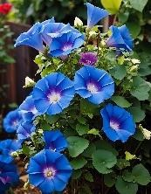  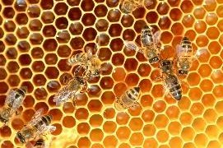  Hình đa giác đều trong thế giới tự nhiên | III. Hình đa giác đều trong thực tiễn  1. Hình đa giác đều trong thế giới tự nhiên  - HS thuyết trình được, nêu bật lên được các hình đa giác đều nào và trong tự nhiên có những hình ảnh nào về đa giác đều.  2. Hình đa giác đều trong nghệ thuật, kiến trúc  - HS thuyết trình được, nêu bật lên được các hình đa giác đều nào và trong nghệ thuật, kiến trúc có những hình ảnh nào về đa giác đều.  3. Hình đa giác đều trong thiết kế, công nghệ.  - HS thuyết trình được, nêu bật lên được các hình đa giác đều nào và trong thiết kế, công nghệ có những hình ảnh nào về đa giác đều.  4. Ứng dụng thực tế của lục giác đều.  - Hình lục giác đều có:  + 6 cạnh bằng nhau.  + 6 góc bằng nhau và mỗi góc có số đo 120°  + 3 đường chéo chính cắt nhau tại tâm của lục giác đều.  Một số ứng dụng lục giác đều trong tự nhiên và thực tế.  Ví dụ về cấu trúc tổ ong:  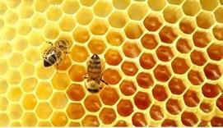  Qua mấy thế kỷ nghiên cứu về tổ ong, cuối cùng người ta phát hiện, loại kết cấu này của tổ ong tiết kiệm nguyên liệu làm tổ nhất nhưng tạo không gian lớn nhất. Người ta còn tìm ra được rất nhiều tác dụng kỳ diệu của nó. Ngày nay, nó đã được ứng dụng rộng rãi  trong nhiều lĩnh vực như kiến trúc, hàng

Hoạt động của GV - HS | Tiến trình nội dung
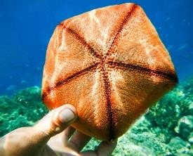  Hình đa giác đều trong nghệ thuật, kiến trúc    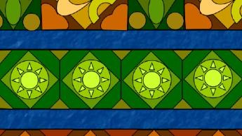  Hình đa giác đều trong thiết kế, công nghệ  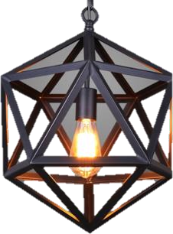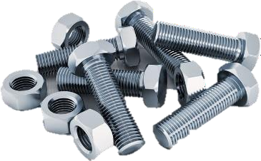   | không, vô tuyến điện, từ kết cấu các khe hẹp cách âm, cách nhiệt kiểu tổ ong trong kiến trúc đến các thiết kế lỗ hút khí trong động cơ máy bay đều có quan hệ rất mật thiết với kết cấu tổ ong.
      - Hoạt động 3: Luyện tập
Hoạt động 3.1: Củng cố kiến thức về đa giác, đa giác lồi, đa giác đều.
- Mục tiêu:
- Củng cố kiến thức về đa giác, đa giác lồi, đa giác đều.
- Luyện tập dạng bài tập tính số đo góc .

Nội dung:
- Học sinh hoạt động cá nhân hoàn thành nội dung Ví dụ 1(SGK trang 81).
Ví dụ 1: Quan sát các đa giác ở hình bên dưới và cho biết đa giác nào là đa giác lồi? Nêu tên các cạnh, các đỉnh , các góc của đa giác lồi đó

M
S
E
G
R
N
T
C
K
D
L
Q
P
O
I
H
B
A
- HS trả lời bộ câu hỏi trắc nghiệm sau:
Câu 1. Cho hình vẽ dưới đây. Chọn khẳng định sai trong các câu sau
A B

D C
A. Hai đỉnh kề nhau: A và B , A và D . B. Hai đỉnh đối nhau: A và C , B và D .
C. Đường chéo: AC , BD . D. Hình chữ nhật ABCD là một đa giác đều
Câu 2. Đa giác nào ở hình dưới đây là đa giác đều?

A. C.

B. D.

Câu 3. Cho hình vẽ sau. Em hãy chọn khẳng định đúng trong các khẳng định sau đây

B

A C

D
A. Hai đỉnh kề nhau: A , C . B. Hai cạnh kề nhau: AB , CD .
C. Hình thoi ABCD không là đa giác đều D. Hình thoi ABCD là đa giác đều
Câu 4. Hãy chọn câu sai trong các câu sau
A. Đa giác đều còn gọi là hình phẳng không đều
B. Tổng các góc của ngũ giác bằng 540° .
C. Đa giác đều là đa giác có các cạnh bằng nhau và các góc bằng nhau.
D. Tổng các góc của tứ giác bằng 180° .
-Thực hiện Luyện tập sgk/trang 82.

Sản phẩm:
        - Ví dụ 1: Đa giác OPQRST là đa giác lồi vì luôn nằm về một phía khi một đường thẳng chứa bất kì một cạnh của đa giác OPQRST .
        - Câu trả lời TN: Câu 1 - D; Câu 2 - D; Câu 3 - C; Câu 4 – A
        - Lời giải Luyện tập 1 sgk/ trang 82
- Tổ chức thực hiện:

Hoạt động của GV - HS | Tiến trình nội dung
* GV giao nhiệm vụ học tập.  - Yêu cầu học sinh hoạt động cá nhân hoàn thành nội dung ví dụ 1 vào vở.  * HS thực hiện nhiệm vụ.  - Học sinh hoàn thành nội dung vào vở.  * Báo cáo, thảo luận.  - Lấy ý kiến của một số học sinh .  * Kết luận, nhận định.  -Nhận xét đánh giá ý kiến của học sinh.  - Chốt lại nội dung: | Ví dụ 1 (Sgk trang 81)  - Đa giác OPQRST là đa giác lồi vì luôn nằm về một phía của một đường thẳng chứa bất kì một cạnh của đa  giác OPQRST  Các cạnh: OP , PQ , RS , QR , ST ,  TO  Các đỉnh: O , P , Q , R , S , T  Các góc: OPQ , PQR , QRS , RST ,  STO , TOP
* GV giao nhiệm vụ học tập  - HS dùng thẻ trắc nghiệm trả lời các câu hỏi  * HS thực hiện nhiệm vụ  - HS thực hiện cá nhân theo yêu cầu của giáo viên  * Báo cáo, thảo luận | Luyện tập SGK/83: Ghép sáu miếng phẳng hình tam giác đều có các cạnh bằng nhau để tạo hình lục giác ABCDEF . Lục giác ABCDEF có là lục giác đều không? Vì sao?

Hoạt động của GV - HS | Tiến trình nội dung
- HS giải thích lí do chọn các đáp án ở mỗi câu trắc nghiệm khi GV hỏi.  - Giải thích qua đọc sgk  * Kết luận, nhận định  - GV nhận xét, củng cố và chuẩn hóa kiến thức thông qua từng câu trắc nghiệm và kết luận luyện tập 1 | Giải  Gọi O là tâm của lục giác đều  Do là các tam giác đều có cạnh bằng nhau nên:  AB = BC = CD = DE = EF = FA  Do  FAO = OAB = 60° ⇒ FAB = 120°  Chứng minh tương tự ta được:  A = B = C = D = E = F = 120°  Vậy hình lục giác ABCDEF là lục giác đều.  F E  - 60° D  60° O  - C
Hoạt động 3.2: Tính cạnh, góc của một số đa giác đều. Chứng minh một đa giác là đa giác đều.
  - Mục tiêu:
- HS biết vận dụng các kiến thức về đa giác đều để tính được số đo cạnh, góc của một đa giác đều có n cạnh ( n ≥ 3, n ∈ N )
- HS biết vận dụng các kiến thức về đa giác đều để chứng minh một đa giác là đa giác đều.

Nội dung:
Dạng 1: Tính cạnh, góc của một số đa giác đều
Bài tập 1: Hãy tính số đo mỗi góc của một đa giác đều có 8 cạnh nội tiếp (O)?
Bài tập 2: Hãy tính số đo cạnh của một lục giác đều nội tiếp (O;3cm)?

Bài tập 3: Cho tam giác đều ABC nội tiếp (O)
giác ABC .
Dạng 2: Chứng minh một đa giác là đa giác đều
bán kính 2 cm . Tính độ dài các cạnh của tam

Bài tập 1/ SGK 86: Cho ngũ giác ABCDE có các cạnh bằng nhau và A = B = C = 108° . Ngũ giác ABCDE có phải là ngũ giác đều hay không?
Bài tập 2: Cho hình thoi ABCD có A = 60° . Gọi M , N , P , Q lần lượt là trung điểm của AB ,
BC , CD , DA . Chứng minh rằng MBNPDQ là lục giác đều.

Sản phẩm:
- Lời giải các bài tập ở trên

Tổ chức thực hiện:

Hoạt động của GV - HS | Tiến trình nội dung
* GV giao nhiệm vụ học tập  - GV giao nhiệm vụ bài tập 1: Hãy tính số đo mỗi góc của một đa giác đều có 8 cạnh nội tiếp (O)?  - GV hướng dẫn: một đa giác đều 8 cạnh thì có thể chia thành mấy tam giác? Tính tổng số đo các góc của đa giác đều 8 cạnh rồi tính số đo mỗi góc của một đa giác đều.  * HS thực hiện nhiệm vụ:  - HS tìm hiểu đề bài, thực hiện cách tính theo sự hướng dẫn của giáo viên  * Báo cáo, thảo luận  - HS lên bảng làm bài  - GV cho HS nhận xét từng bước khi HS thực xong  * Kết luận, nhận định  - GV chốt lại: Qua hoạt động thấy được cách tính cạnh, góc của đa giác đều (Áp dụng tính chất của hình và cách định lý liên quan) | Dạng 1: Tính cạnh, góc của một số đa giác đều  Bài tập 1  Xét đa giác đều 8 cạnh như hình trên, ta có tổng 8 góc của đa giác là bằng tổng các góc của 6 tam giác. Do đó mỗi góc của đa giác là:  6.180° = 135°  8  O
- GV giao nhiệm vụ học tập:  GV cho HS làm bài tập sau:  Bài tập 2: Hãy tính số đo cạnh của một lục giác đều nội tiếp (O;3cm)?  - HS thực hiện nhiệm vụ:  - HS tìm hiểu đề bài  - HS theo dõi GV hướng dẫn.  - HS hoạt động cá nhân, tập trung vào các yếu tố cần xác định, tìm mối quan hệ với các yếu tố đã biết.  - HS nêu cách làm  * Báo cáo, thảo luận  - HS lên bảng làm bài  - GV cho HS nhận xét từng bước khi HS thực xong  * Kết luận, nhận định  - GV chốt lại: Qua hoạt động thấy được cách tính cạnh, góc của đa giác đều (Áp dụng tính chất của hình và cách định lý liên quan) | Bài 2  Lời giải  B  C  A  O  D  F  E  Ta có ABCDEF là lục giác đều nên  AB = BC = CD = DE = EF = FA  Þ AB = BC = CD = DE = EF = FA  360º _{o} _{o}  Þ sđ AB = = 60 Þ AOB = 60  6  Xét DAOB có OA = OB = 3cm nên DAOB  cân tại O , mà AOB = 60º (cmt) nên DAOB  đều suy ra AB = OA = OB = 3cm  Vậy cạnh của một lục giác đều nội tiếp  (O;3cm) có độ dài là 3cm

Hoạt động của GV - HS | Tiến trình nội dung
* GV giao nhiệm vụ học tập: | Bài 3:  A  O  B D C  Chứng minh:  Vì ABC là tam giác đều, O là tâm đường tròn ngoại tiếp ΔABC nên O là giao điểm của 3 đường trung trực của AB , BC , CA . Và CO  đồng thời là đường phân giác của ACB Nối A với O kéo dài cắt BC tại D thì AD ⊥ BC tại D là trung điểm của BC .  CO là đường phân giác của ACB  OCD = ACB = 60° = 30°  2 2  Xét ΔOCD vuông tại D  Ta có:  cosOCD = CD  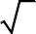      OC  ⇒ CD = OC . cosOCD = 2 . cos30°= 3 (cm)  Vì D là trung điểm của BC Nên BC = 2CD = 2 3 (cm) Vì ABC là tam giác đều nên AB = BC = AC = 2 3 (cm)
GV cho HS làm bài tập sau:
BT 2: Cho tam giác đều ABC nội tiếp (O)
bán kính 2 cm . Tính độ dài các cạnh của
tam giác ABC .
* HS thực hiện nhiệm vụ:
- HS tìm hiểu đề bài
- HS theo dõi GV hướng dẫn.
- HS thảo luận cặp đôi với bạn cùng bàn, sau đó đưa ra câu trả lời
- HS nêu cách làm
* Báo cáo, thảo luận
- HS lên bảng làm bài
- GV cho HS nhận xét từng bước khi HS thực xong
* Kết luận, nhận định
- GV chốt lại: Qua hoạt động thấy được cách tính cạnh, góc của đa giác đều (Áp dụng tính chất của hình và cách định lý liên quan)
 | Dạng 2: Chứng minh một đa giác là đa giác đều
* GV giao nhiệm vụ học tập | Bài tập 1/ SGK trang 85
- GV giao nhiệm vụ bài tập 1: Cho ngũ giác
ABCDE có các cạnh bằng nhau và
A = B = C = 108º . Chứng minh ABCDE là ngũ giác đều
- GV hướng dẫn: một đa giác đều 8 cạnh thì có thể chia thành mấy tam giác? Tính tổng số đo các góc của đa giác đều 8 cạnh rồi tính số đo mỗi góc của một đa giác đều.

Hoạt động của GV - HS | Tiến trình nội dung
* HS thực hiện nhiệm vụ: | A B  E C  D  Ta có tổng 5 góc của đa giác bằng tổng các góc của 3 tam giác  Ta có  A + ABC + C + CDE + EDA = 180º . 3 = 540º  CDE + EDA = 540º −108º −108º −108º = 216º  Xét ΔABE và ΔBCD có  AB = BC (gt)  BAE = BCD = 108°  AE = CD ( gt)  Do đó ΔABE = ΔBCD(c.g.c)  Suy ra AEB = BCD (1) và BD = BE do đó  ΔBDE cân tại B suy ra BDE = BED (2)  Từ (1) và (2) suy ra CDE = EDA mà  CDE + EDA = 216º nên  CDE = EDA = 216º : 2 =108º  Ngũ giác ABCDE có  AB = BC = CD = DE = EA và  ABC = BCD = CDE = DEA = EAB  Nên ngũ giác ABCDE là ngũ giác đều.
- HS tìm hiểu đề bài, thực hiện cách tính theo sự hướng dẫn của giáo viên
* Báo cáo, thảo luận
- HS lên bảng làm bài
- GV cho HS nhận xét từng bước khi HS thực xong
* Kết luận, nhận định
- GV chốt lại: Qua hoạt động thấy được cách tính cạnh, góc của đa giác đều (Áp dụng tính chất của hình và cách định lý liên quan)
* GV giao nhiệm vụ học tập | Bài tập 2.  M  A 60°  Q  Chứng minh: | B  D | N  P | C
GV cho HS làm bài tập sau:
Bài tập 2: Cho hình thoi ABCD có A = 60° . Gọi M , N , P, Q lần lượt là trung điểm của
AB, BC, CD, DA . Chứng minh rằng
MBNPDQ là lục giác đều.
? Nêu cách chứng minh MBNPDQ là lục
giác đều.
* HS thực hiện nhiệm vụ
- HS tìm hiểu đề bài
- HS vẽ hình, làm bài tập trên
- HS hoạt động theo nhóm, thảo luận cách

Hoạt động của GV - HS | Tiến trình nội dung
chứng minh bài.  * Báo cáo, thảo luận  - Đại diện HS nêu cách làm  - HS nhóm khác nhận xét, GV hướng dẫn HS làm bài  * Kết luận, nhận định  - GV chốt lại: Để chứng minh một đa giác là đa giác đều ta cần chứng minh theo định nghĩa: Đa giác có các cạnh bằng nhau và các góc bằng nhau. | Vì ABCD là hình thoi nên  AB = BC = CD = DA, A = C = 60°  M , N , P , Q lần lượt là trung điểm của AB ,  BC , CD , DA nên  MA = MB = AB ; NB = NC = BC  2 2  PC = PD = CD ; QA = QD = DA  2 2  Mà AB = BC = CD = DA  Nên MA = MB = NB = NC  = PC = PD = QA = QD (1)  ΔAMQ có AM = AQ và A = 60° nên ΔAMQ  đều suy ra BM = MQ(= AM ) (2)  ΔCNP có CN = CP và C = 60° nên ΔCNP  đều suy ra NP = BN (= CN )(3)  Từ (1) , (2) và (3) Suy ra  MB = BN = NP = PD = DQ = QM  Ta có: AMQ + QMB = 180° (2 góc kề bù)  60°+ QMB =180°  QMB = 120°  Tương tự như vậy:  MQD = BNP = DPN = 120°  Ta có:  MBN = MBD + DBN = 60° + 60° = 120° QDP = QDB + PDB = 60°+ 60° =120° Do đó đa giác MBNPDQ có:  MQD = BNP = DPN = MBN = QDP = 120°  Và MB = BN = NP = PD = DQ = MQ  Nên MBNPDQ là lục giác đều
Hoạt động 3.3: Nhận biết và chứng minh một số đa giác là đa giác đều trong thực tiễn.
- Mục tiêu: - HS vận dụng các kiến thức đã học để nhận biết và chứng minh một số đa giác là đa giác đều trong thực tiễn

Nội dung:
Bài tập 1: Kể tên một số đa giác đều có trong họa tiết sau ( Hình 1)


Hình 1
Bài tập 2/ SGK 85: Bạn Đan gấp một tờ giấy (có dạng hình vuông) lần lượt theo Hình 21a và Hình 21b để được Hình 21c, rồi cắt theo đoạn thẳng màu đỏ như ở Hình 21c, sau đó mở ra và được tờ giấy như Hình 21d. Bạn Đan cho rằng đó là một lục giác đều. Theo em, bạn Đan nói đúng hay không


60°
60°
60°
Bài tập 3/ SGK 85: Hãy tìm hiểu trong tự nhiên hay trong nghệ thuật, trang trí, thiết kế, công nghệ những vật thể mà cấu trúc của nó có hình dạng đa giác đều.

Sản phẩm:
- Lời giải của các bài tập 1, 2, 3
- Tổ chức thực hiện:

Hoạt động của GV - HS | Tiến trình nội dung
* GV giao nhiệm vụ học tập  - GV chiếu hình ảnh sau lên máy chiếu hoặc tivi. Kể tên một số đa giác đều có trong họa tiết sau ( Hình 1)  Hình 1 | Bài tập 1:  Lời giải  Các đa giác đều có trong họa tiết trên là: Tam giác đều, tứ giác đều, lục giác đều, đa giác đều 12 cạnh.

Hoạt động của GV - HS | Tiến trình nội dung
* HS thực hiện nhiệm vụ
- HS hoạt động cá nhân, quan sát hình ảnh và trả lời câu hỏi
* Báo cáo, thảo luận
- HS theo dõi và nhận xét câu trả lời của bạn
* Kết luận, nhận định
- GV chốt lại: Qua hoạt động thấy được ứng dụng thực tế của đa giác, đa giác đều
- GV có thể phân tích kĩ hơn về cấu trúc của tổ ong, gạch lát nền nhà hình vuông, lát vỉa hè hình lục giác đều.
- GV giao nhiệm vụ học tập  Bài tập 2/ SGK 86: Bạn Đan gấp một tờ giấy (có dạng hình vuông) lần lượt theo Hình 21a và Hình 21b để được Hình 21c, rồi cắt theo đoạn thẳng màu đỏ như ở Hình 21c, sau đó mở ra và được tờ giấy như Hình 21d. Bạn Đan cho rằng đó là một lục giác đều. Theo em, bạn Đan nói đúng hay không  60°  60° 60°    - HS thực hiện nhiệm vụ  - HS thực hiện nhiệm vụ theo cặp đôi, 2 bạn ngồi sát nhau sẽ trao đổi thảo luận để tìm ra đáp án  * Báo cáo, thảo luận  - Đại diện cặp đôi sẽ trình bày kết quả thảo luận.  - Các nhóm khác sẽ theo dõi, nhận xét  * Kết luận, nhận định  - GV chốt lại một số đặc điểm và tính chất của lục giác đều cho HS | Bài tập 2:  Lời giải  Theo cách bạn Đan làm thì khi mở ra sẽ được 6 tam giác đều (tam giác cân có góc ở đỉnh là 60° ) nên hình được tạo ra chính là một lục giác đều.
* GV giao nhiệm vụ học tập | Bài 3/ SGK trang 85.

Hoạt động của GV - HS | Tiến trình nội dung
- HS tiếp tục làm bài tập 3: Hãy tìm hiểu trong tự nhiên hay trong nghệ thuật, trang trí, thiết kế, công nghệ những vật thể mà cấu trúc của nó có hình dạng đa giác đều.  * HS thực hiện nhiệm vụ  - HS thuyết trình, HS khác theo dõi. HS tập trung vào các yêu cầu của nhóm mình. | Một số hình ảnh đa giác đều thế giới tự nhiên  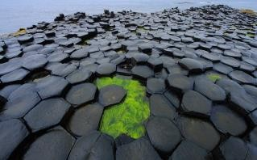
* Báo cáo, thảo luận  - Đại diện các nhóm báo cáo kết quả thu được của nhóm mình.  - GV cho HS nhận xét khi mỗi nhóm thực hiện xong  * Kết luận, nhận định | 
- GV chốt lại: Qua hoạt động thấy được ứng dụng thực tế của đa giác, đa giác đều  - GV có thể phân tích kĩ hơn về cấu trúc của tổ ong, gạch lát nền nhà hình vuông, lát vỉa hè hình lục giác đều. | 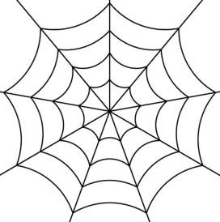

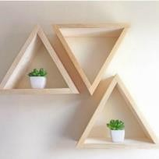
Đa giác đều trong trang trí
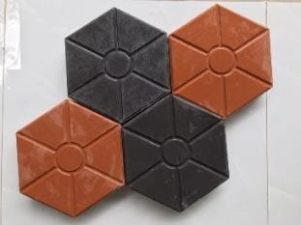
Đa giác đều trong thiết kế nội thất, kiến trúc
 | 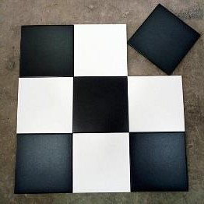

Hoạt động của GV - HS | Tiến trình nội dung
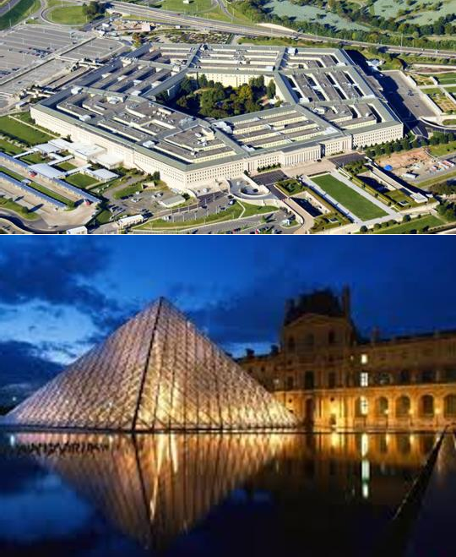
Đa giác đều trong thiết kế đồ chơi

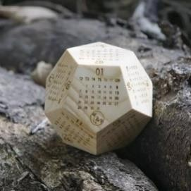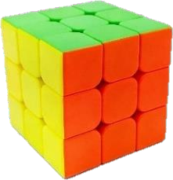



      - Hoạt động 4: Vận dụng
- Mục tiêu:
- Củng cố khái niệm đa giác lồi.
- Tìm hiểu thêm về ứng dụng của đa giác đều trong thực tiễn.
- Học sinh thiết kế một số sản phẩm đơn giản ứng dụng đa giác đều.

Nội dung:
Bài tập 1: Hãy vẽ một số đa giác lồi mà các đỉnh là một số điểm trong các điểm đã cho ở hình bên dưới.

Bài tập 2: Tìm ứng dụng đa giác trong thực tế?
Bài tập 3: Dựa vào kiến thức vừa học hãy cho biết các ảnh nào có đa giác đều và nêu rõ ứng dụng của đa giác đều đó trong thực tiễn?
 | 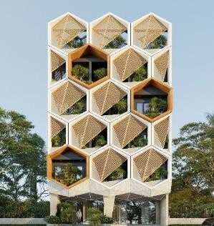 |  | 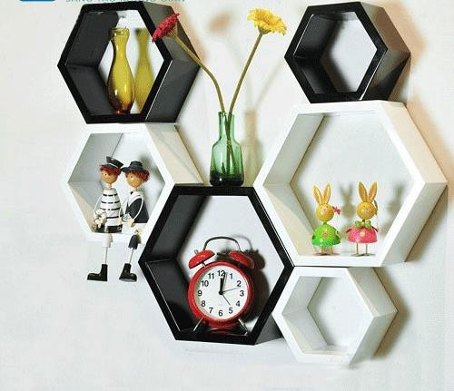
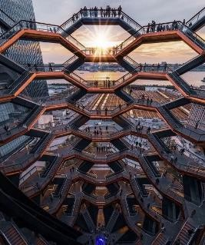 |  | 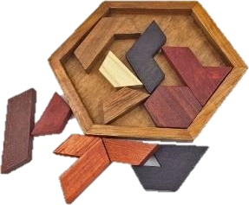 | 
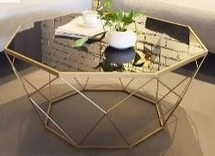 |  | 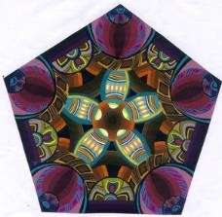 | 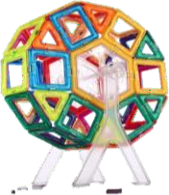
Bài tập 4. Thiết kế một đồ vật từ những hình có dạng đa giác đều.

Sản phẩm:
- Câu trả lời và sản phẩm thực hành của học sinh.

Tổ chức thực hiện:

Hoạt động của GV - HS | Tiến trình nội dung
* GV giao nhiệm vụ học tập  - Phát phiếu học tập yêu cầu học sinh hoạt động nhóm hoàn thành nội dung bài tập | Sản phẩm gợi ý: Bài tập 1:

Hoạt động của GV - HS | Tiến trình nội dung
4,5 trong 5 phút, nhóm nào vẽ được nhiều
hình đa giác lồi và tìm được nhiều ứng dụng đa giác trong thực tế nhất, nhanh nhất là nhóm chiến thắng.
* HS thực hiện nhiệm vụ.
- Các nhóm hoạt động.
* Báo cáo, thảo luận.
- Các đại diện các nhóm nộp sản phẩm.
* Kết luận, nhận định.
- Nhận xét đánh giá hoạt động của các nhóm.
 | …
* GV giao nhiệm vụ học tập  - Nêu một số ứng dụng đa giác trong thực tế.  * HS thực hiện nhiệm vụ  - HS đọc đề và suy nghĩ trả lời.  * Báo cáo, thảo luận  - GV gợi ý HS tập trung ứng dụng thực tiễn của đa giác đều.  - Nêu các đa giác đều và ứng dụng trong thực tế  * Kết luận, nhận định  - GV nhận xét và chốt |       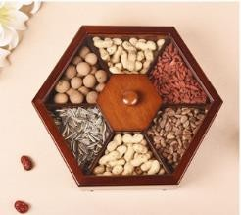  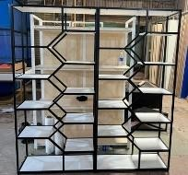    Bài tập 2: Gợi ý một số ứng dụng đa giác trong thực tế
* GV giao nhiệm vụ học tập  - Quan sát trên Ti vi (màn chiếu), sử dụng kiến thức vừa học thực hiện yêu cầu trên mục nội dung học sinh hoạt động cá nhân hoàn thiện bài tập.  - HS thực hiện nhiệm vụ  -HS quan sát, đọc đề và suy nghĩ trả lời.  - Báo cáo, thảo luận  - GV gợi ý HS tập trung ứng dụng thực tiễn của đa giác đều.  - Nêu các đa giác đều và ứng dụng trong | Bài tập 3:  Đa giác đều trong trang trí    Đa giác đều trong thiết kế nội thất

Hoạt động của GV - HS | Tiến trình nội dung
thực tế  * Kết luận, nhận định  - GV nhận xét và chốt | 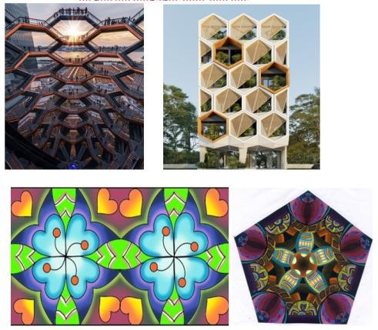  Đa giác đều trong thiết kế đồ chơi  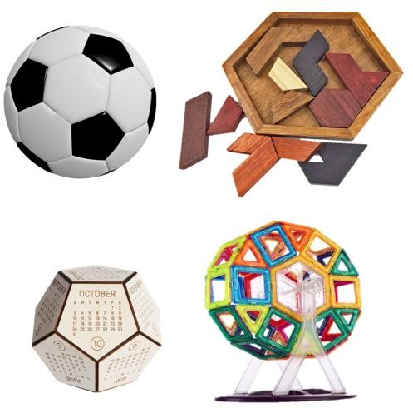
* GV giao nhiệm vụ học tập  - GV cho HS trưng bày sản phẩm của mình đã làm ở tiết trước  * HS thực hiện nhiệm vụ  - HS lên trình bày sản phẩm của mình  * Báo cáo, thảo luận  - HS nêu cách làm sản phẩm của nhóm mình  - HS nêu tính chất về cạnh, góc của hình đa giác đều mà nhóm mình đã thực hiện  - Các nhóm khác nhận xét, bổ sung.  * Kết luận, nhận định  - GV cũng chuẩn bị một số sản phẩm để giới thiệu thêm cho HS  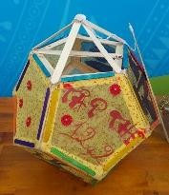  - GV chốt lại: Các cách làm hay của HS, các tính chất về đa giác, đa giác đều đã ứng dụng trong sản phẩm. | Bài tập 4. Thiết kế một đồ vật từ những hình có dạng đa giác đều.  Gợi ý hình ảnh sản phẩm:  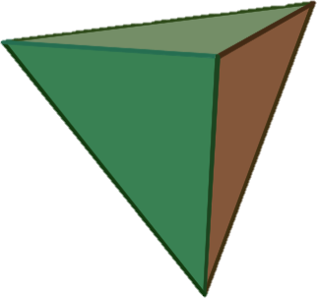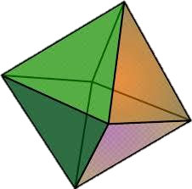  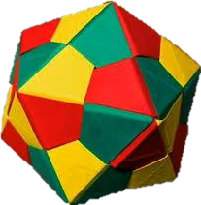  - HS nêu các tính chất về cạnh, góc của hình đa giác đều mà nhóm mình đã thực hiện

Hướng dẫn tự học ở nhà
  - Học thuộc định nghĩa, tính chất của đa giác, đa giác lồi, đa giác đều.
  - Xem lại toàn bộ nội dung bài học.
  - HS lấy thêm các ví dụ về ứng dụng của đa giác, đa giác đều trong thực tế.
  - Làm các BT còn lại trong SBT.

Bài: 2 PHÉP QUAY
Tuần: Tiết:
Môn học/Hoạt động giáo dục: Môn toán; lớp 9 Thời gian thực hiện: (số tiết: 02)

- Mục tiêu: Sau khi học xong bài này học sinh có khả năng:

Về kiến thức:
    - Nêu được khái niệm phép quay.
    - Hiểu được góc của M và M ′ khi M ′ là ảnh của M qua phép quay góc α .
    - Dựng được ảnh của điểm, tam giác, đường thẳng, đường tròn qua phép quay cho trước
    - Vận dụng được định nghĩa và tính chất của phép quay để tìm ảnh của điểm, đường thẳng, đường tròn qua phép quay tâm O , góc quay ±90° , ±180° …
    - Xác định được phép quay thỏa mãn điều kiện cho trước.

Về năng lực:
- Năng lực chung:
- Năng lực tự học:Học sinh xác định đúng đắn động cơ thái độ học tập; tự đánh giá và điều chỉnh được kế hoạch học tập; tự nhận ra được sai sót và cách khắc phục sai sót.
- Năng lực giải quyết vấn đề: Biết tiếp nhận câu hỏi, bài tập có vấn đề hoặc đặt ra câu hỏi. Phân tích được các tình huống trong học tập.
- Năng lực tự quản lý: Làm chủ cảm xúc của bản thân trong quá trình học tập vào trong cuộc sống; trưởng nhóm biết quản lý nhóm mình, phân công nhiệm vụ cụ thể cho từng thành viên nhóm, các thành viên tự ý thức được nhiệm vụ của mình và hoàn thành được nhiệm vụ được giao.
- Năng lực giao tiếp: Tiếp thu kiến thức trao đổi học hỏi bạn bè thông qua hoạt động nhóm; có thái độ tôn trọng, lắng nghe, có phản ứng tích cực trong giao tiếp.
- Năng lực hợp tác: Xác định nhiệm vụ của nhóm, trách nhiệm của bản thân đưa ra ý kiến đóng góp hoàn thành nhiệm vụ.
- Năng lực sử dụng ngôn ngữ: Học sinh nói và viết chính xác bằng ngôn ngữ Toán học.
- Năng lực đặc thù:
Xác định đúng đắn động cơ thái độ học tập; tự đánh giá và điều chỉnh được kế hoạch học tập; tự nhận ra được sai sót và cách khắc phục sai sót. Biết tiếp nhận câu hỏi, bài tập có vấn đề hoặc đặt ra câu hỏi. Phân tích được các tình huống trong học tập.

Về phẩm chất:
    - Rèn luyện tính cẩn thận, chính xác. Tư duy các vấn đề toán học một cách lôgic và hệ thống.
    - Chủ động phát hiện, chiếm lĩnh tri thức mới, biết quy lạ về quen, có tinh thần trách nhiệm hợp tác xây dựng cao.
    - Chăm chỉ tích cực xây dựng bài, chủ động chiếm lĩnh kiến thức theo sự hướng dẫn của GV.
    - Năng động, trung thựcsáng tạo trong quá trình tiếp cận tri thức mới ,biết quy lạ về quen, có tinh thần hợp tác xây dựng cao.
    - Hình thành tư duy logic, lập luận chặt chẽ, và linh hoạt trong quá trình suy nghĩ.
- Thiết bị dạy học và học liệu

- Giáo viên: SGK, compa, thước thẳng, máy chiếu
- Học sinh: SGK, vở ghi, compa, thước thẳng
- Tiến trình dạy học
  - Hoạt động 1: Mở đầu (Khoảng: 6 phút) Tìm hiểu một số chuyển động quay trong thực tế (thực hiện ở nhà trước giờ học)
- Mục tiêu: HS biết được một số chuyển động quay trong thực tế, tạo hứng thú ban đầu cho học sinh
- Nội dung: : Đọc bài phép quay trong sách giáo khoa toán 9 trang 86-89, tìm hiểu và nêu một số chuyển động quay trong thực tế?

Sản phẩm:
Đồng hồ Bigben Chiếc nón kỳ diệu
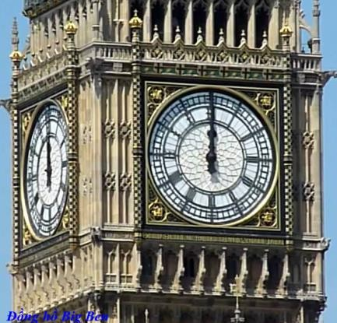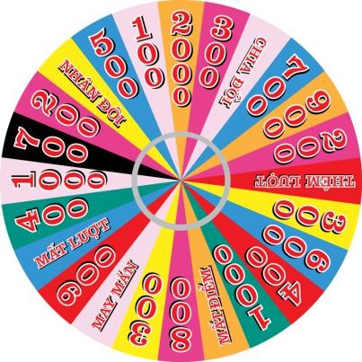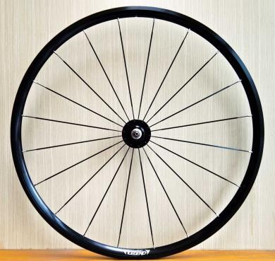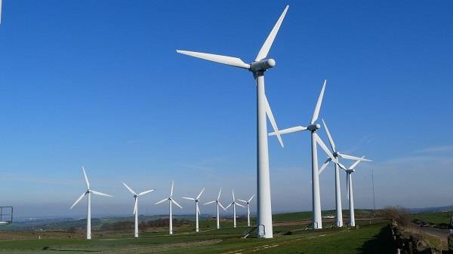
\
Bánh xe Điện gió Bình Thuận
…..

Tổ chức thực hiện:

Hoạt động của GV – HS | Tiến trình nội dung
- GV giao nhiệm vụ học tập  GV yêu cầu HS thực hiện yêu cầu mở đầu:  Bạn Ánh cắt một miếng bìa có dạng hình tròn tâm O , ghim miếng bìa đó lên bảng tại tâm O và gắn một đầu của chiếc kim vào tâm O của hình tròn.  - HS thực hiện nhiệm vụ  - HS thực hiện nhiệm vụ ở nhà, cắt một miếng bìa có dạng hình tròn tâm O , ghim miếng bìa đó lên bảng tại tâm O và gắn một đầu của chiếc kim vào tâm O của hình tròn.  * Báo cáo, thảo luận  - Giả sử chiếc kim đi qua điểm A thuộc đường tròn | 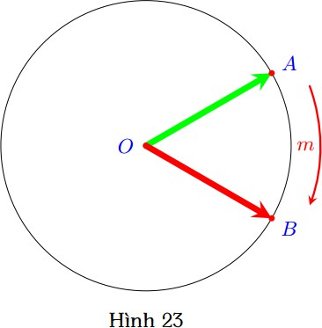

Hoạt động của GV – HS | Tiến trình nội dung
(O) . Em quay chiếc kim quanh điểm O , theo chiều kim đồng hồ, sao cho chiếc kim đi qua điểm B thuộc đường tròn (O) với cung AmB có số đo 60° (Hình 23).
* Kết luận, nhận định
- Sự dịch chuyển của những chiếc kim đồng hồ, của những bánh xe răng cưa hay động tác xoè một chiếc quạt giấy cho ta những hình ảnh về phép quay
  - Hoạt động 2: Hình thành kiến thức (Khoảng: 40 phút)

Mục tiêu:
- Học sinh nắm được khái niệm phép quay
- Học sinh nắm được phép quay giữ nguyên hình đa giác đều
- Hệ thống các kiến thức đã học về phép quay

Nội dung:
- Học sinh thực hiện hoạt động 1(SGK/86) và trả lời các câu hỏi sau:
H1. Sau khi quay theo chiều kim đồng hồ thì điểm M biến thành điểm nào? Cung
MnM ' bằng bao nhiêu độ
H2. Sau khi quay ngược chiều kim đồng hồ thì điểm N biến thành điểm nào? Cung
NnN ' bằng bao nhiêu độ
- HS hoạt động cá nhân thực hiện ví dụ 1 và trả lời câu hỏi của ví dụ 1
H3. a) Tìm điểm đối xứng của mỗi điểm A1, A2 , A3 , A4 , A5 , A6 qua tâm O .
- Chỉ ra phép quay thuận chiều tâm O sao cho phép quay đó biến mỗi điểm
A1, A2 , A3 , A4 , A5 , A6 thành điểm đối xứng với nó qua tâm O .
- Học sinh thực hiện hoạt động 2 (SGK trang 87) và trả lời các câu hỏi sau:
H1. Sau khi quay theo phép quay thuận chiều 60° thì các điểm A1, A2 , A3 , A4 , A5 , A6 lần lượt quay đến vị trí mới là những điểm nào?
H2. Hình lục giác đều A1, A2 , A3 , A4 , A5 , A6 sau khi quay đến một hình mới có trùng với chính nó hay không?
- HS hoạt động cá nhân thực hiện ví dụ 2 SGK trang 88 và trả lời câu hỏi của ví dụ 2 H3. Nêu có phép quay giữ nguyên hình vuông ABCD tâm O .
- Phép quay thuận chiều α °(0° < α ° < 360°) tâm O giữ nguyên điểm O , biến điểm M (khác
điểm O ) thành điểm M ′ thuộc đường tròn (O;OM ) sao cho tia OM quay thuận chiều kim
đồng hồ đến tia OM ′ thì điểm M tạo nên cung MM ′ có số đo α°. Định nghĩa tương tự cho phép quay ngược chiều α° tâm O .
Phép quay 0° và phép quay 360° giữ nguyên mọi điểm.

M
O
M'
Phép quay giữ nguyên hình đa giác đều A₁A₂...An là phép quay tâm O biến mỗi đỉnh của hình đa
- Sản phẩm: Học sinh thực hiện HĐ1 học tập rút ra kết luận
Phép quay thuận chiều α °(0° < α ° < 360°) tâm O giữ nguyên điểm O , biến điểm M (khác
điểm O ) thành điểm M ′ thuộc đường tròn (O;OM ) sao cho tia OM quay thuận chiều kim đồng hồ đến tia OM ′ thì điểm M tạo nên cung MM ′ có số đo α°. Định nghĩa tương tự cho phép quay ngược chiều α° tâm O .
Lưu ý rằng phép quay 0° và phép quay 360° giữ nguyên mọi điểm. Học sinh thực hiện HĐ2 học tập rút ra kết luận
Cho hình đa giác đều A1 A2 ...An (n ≥ 3, n ∈ N ) có tâm O .
Phép quay giữ nguyên hình đa giác đều A₁A₂...An là phép quay tâm O biến mỗi đỉnh của hình đa
giác đều thành một đỉnh của hình đa giác đều đó.
Chú ý
Người ta chứng minh được rằng chỉ có các phép quay sau đây giữ nguyên hình đa giác đều
A₁A₂...An (n ≥ 3, n ∈ N ) với tâm O : các phép quay thuận chiều α° tâm O và các phép quay
ngược chiều α ⁰ tâm O , với α ⁰ lần lượt nhận các giá trị α °= 360° ; α °= 2.360° ; …;

α ° = n.360° = 360° .
n n
1 n 2 n

HS nắm được các kiến thức về phép quay thuận chiều, phép quay ngược chiều, phép quay giữ nguyên hình đa giác đều

Tổ chức thực hiện
Hoạt động của GV - HS | Tiến trình nội dung
* GV giao nhiệm vụ học tập  - GV yêu cầu HS hoạt động nhóm thực hiện HĐ1 SGK trang 86, trả lời câu hỏi VD1 SGK trang 87:  - Tìm điểm đối xứng của mỗi điểm  A1, A2 , A3 , A4 , A5 , A6 qua tâm O .  - Chỉ ra phép quay thuận chiều tâm O sao cho phép quay đó biến mỗi điểm  A1, A2 , A3 , A4 , A5 , A6 thành điểm đối xứng với nó qua tâm O  * HS thực hiện nhiệm vụ  - Các nhóm cử đại diện trình bày.  * Báo cáo, thảo luận  - Các nhóm khác lắng nghe, nhận xét và phản biện.  * Kết luận, nhận định | I. Khái niệm  HĐ1 SGK trang 86  Ở Hình 24, ta có phép quay thuận chiều  120° tâm O .  Ở Hình 25, ta có phép quay ngược chiều  300° tâm O .  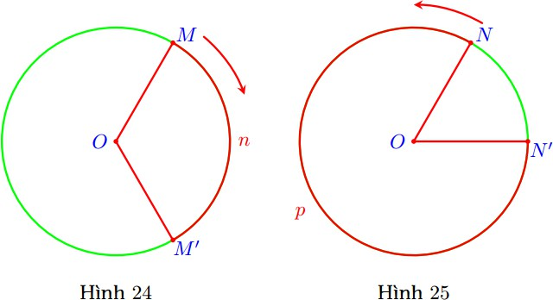  NX: (SGK trang 86)

Hoạt động của GV - HS | Tiến trình nội dung
- Tại mỗi báo cáo của các nhóm, GV chốt lại kiến thức cần nhớ, sửa lỗi sai của HS.  - GV chuẩn hóa kiến thức sau phần trình bày của HS. | Phép quay thuận chiều α °(0° < α ° < 360°) tâm O giữ nguyên điểm O , biến điểm M (khác điểm O ) thành điểm M ′ thuộc  đường tròn (O;OM ) sao cho tia OM
 | quay thuận chiều kim đồng hồ đến tia OM ′ thì điểm M tạo nên cung MM ′ có số đo α°. Định nghĩa tương tự cho phép quay ngược chiều α° tâm O .
Lưu ý rằng phép quay 0° và phép quay
360° giữ nguyên mọi điểm.
VD1: (SGK trang 89)
a) Điểm đối xứng của mỗi điểm
A1, A2 , A3 , A4 , A5 , A6 qua tâm O lần lượt là
A4 , A5 , A6 , A1, A2 , A3 .
b) Phép quay thuận chiều 180° tâm O sẽ biến mỗi điểm A1, A2 , A3 , A4 , A5 , A6 thành
 | điểm đối xứng với nó qua tâm O .
* GV giao nhiệm vụ học tập | II. Phép quay giữ nguyên hình đa giác đều  HĐ2 SGK trang 87  - Ở Hình 28a, có 6 phép quay thuận chiều  α° tâm O giữ nguyên hình lục giác đều A1 A2 A3 A4 A5 A6 , với α° lần lượt nhận các giá trị α1° = 60° ; α2 ° = 120° ; ...;  α6 ° = 360° .  - Ở Hình 28b, có 6 phép quay ngược chiều α° tâm O giữ nguyên hình lục giác đều A1 A2 A3 A4 A5 A6 , với α° lần lượt nhận các giá trị α1° = 60° ; α2 ° = 120° ; ...;  α6 ° = 360° .  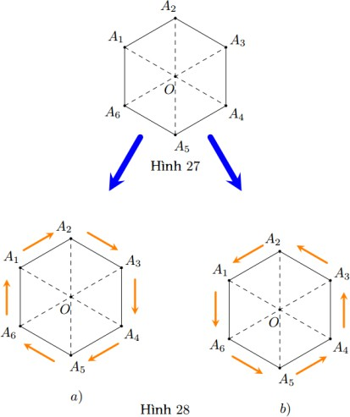  Nhận xét (SGK trang 88)
- GV giao nhiệm vụ thực hiện HĐ 2 cá nhân cho hs trong lớp, trả lời câu hỏi HĐ 2 và VD 2 sau:
Ví dụ 2 Cho hình vuông ABCD tâm O (Hình 29). Nêu các phép quay giữ nguyên hình vuông đó.
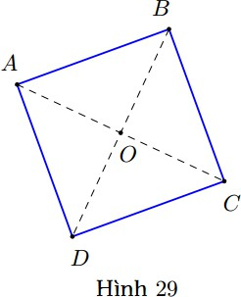
* HS thực hiện nhiệm vụ
- Các nhóm cử đại diện trình bày.
* Báo cáo, thảo luận
- Các nhóm khác lắng nghe, nhận xét và phản biện.
* Kết luận, nhận định
- Tại mỗi báo cáo của các nhóm, GV chốt lại kiến thức cần nhớ, sửa lỗi sai của HS.
- GV chuẩn hóa kiến thức sau phần trình bày của HS.

Hoạt động của GV - HS | Tiến trình nội dung
Cho hình đa giác đều
A1 A2 ...An (n ≥ 3, n ∈ N ) có tâm O .
Phép quay giữ nguyên hình đa giác đều A1 A2 ...An là phép quay tâm O biến mỗi đỉnh của hình đa giác đều thành một đỉnh của hình đa giác đều đó.
Chú ý
Người ta chứng minh được rằng chỉ có các phép quay sau đây giữ nguyên hình đa giác đều A1 A2 ...An (n ≥ 3, n ∈ N ) với tâm O : các phép quay thuận chiều α° tâm O và các
phép quay ngược chiều α°tâm O , với α°
lần lượt nhận các giá trị α °= 360° ;
1 n
α °= 2.360° ; …; α ° = n.360° = 360° .
2 n n n
- GV giao nhiệm vụ học tập  Giáo viên yêu cầu học sinh nhắc lại các kiến thức cơ bản đã học về phép quay: Phép quay  thuận chiều, phép quay ngược chiều, phép quay giữ nguyên hình đa giác.  - HS thực hiện nhiệm vụ  Học sinh nhắc lại các kiến thức đã học về phép quay thuận chiều, ngược chiều, phép quay giữ nguyên hình đa giác đều.  - Báo cáo, thảo luận  GV yêu cầu HS đứng tại chỗ trả lời  - Kết luận, nhận định  GV chốt lại các kiến thức đã học | Kiến thức cơ bản  Phép quay thuận chiều α °(0° < α ° < 360°) tâm O giữ nguyên điểm O , biến điểm M (khác điểm O ) thành điểm M ′ thuộc  đường tròn (O;OM ) sao cho tia OM  quay thuận chiều kim đồng hồ đến tia OM ′ thì điểm M tạo nên cung MM ′ có số đo α°. Định nghĩa tương tự cho phép quay ngược chiều α° tâm O .  M  O  M'  Phép quay 0° và phép quay 360° giữ nguyên mọi điểm.  Phép quay giữ nguyên hình đa giác đều  A1 A2 ...An là phép quay tâm O biến mỗi  đỉnh của hình đa giác đều thành một đỉnh của hình đa giác đều đó.
- Hoạt động 3: Luyện tập (Khoảng: 20 phút)
  - Mục tiêu: Củng cố các khái niệm về phép quay.

Nội dung:
- Bài 1; 2 (SGK-T89) và luyện tập 1.
- Bài 3; 4 (SGK-T89)

Sản phẩm: :
Kết quả thực hiện của học sinh được ghi vào vở:
- Lời giải bài 1; 2 (SGK-T89) và luyện tập 1.
- Lời giải bài 3; 4 (SGK-T89)

Tổ chức thực hiện:

Hoạt động của GV – HS | Tiến trình nội dung
* GV giao nhiệm vụ học tập 1 | Bài 1 SGK trang 89
- Gv đưa đề bài 1 SGK trang 89 lên màn hình, yêu cầu HS làm việc cá nhân vẽ hình, nháp và lên bảng trình bày bài.  Cho hình vuông ABCD có tâm O (Hình 30). Phép quay thuận chiều tâm O biến điểm A thành điểm D thì các điểm B, C, D tương ứng biến thành các điểm | Phép quay thuận chiều tâm O biến điểm A thành D là phép quay thuận chiều 270° tâm O . Vậy  phép quay thuận chiều 270°tâm O  biến B thành A, C thành B và D  thành C .
nào?
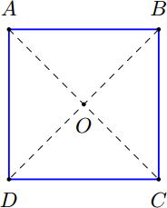
* HS thực hiện nhiệm vụ
- HS làm việc cá nhân vẽ hình, nháp và lên bảng trình bày bài.
* Báo cáo, thảo luận
- HS trình bày bài theo yêu cầu
- Nhận xét bài
* Kết luận, nhận định
- GV: Nhận xét cách làm của hs và chốt kiến thức.
* GV giao nhiệm vụ học tập 2  - GV đưa đề bài 2 câu a SGK trang 89 lên màn hình, yêu cầu HS làm việc theo cặp đôi trao đổi, chia sẻ và xung phong lên bảng trình bày bài.  Bài 2 SGK trang 89  Cho hình ngũ giác đều ABCDE có tâm O (Hình 31).  a) Phép quay ngược chiều tâm O biến điểm A thành điểm B thì các điểm B, C, D, E tương ứng biến thành các điểm nào? | Bài 2 SGK trang 89  a) Phép quay ngược chiều 72° tâm  O biến điểm A thành điểm B .  Phép quay ngược chiều 72° tâm O  biến điểm B thành điểm C .  Phép quay ngược chiều 72° tâm O  biến điểm C thành điểm D .  Phép quay ngược chiều 72° tâm O  biến điểm D thành điểm E .  Phép quay ngược chiều 72° tâm O  biến điểm E thành điểm A .

Hoạt động của GV – HS | Tiến trình nội dung
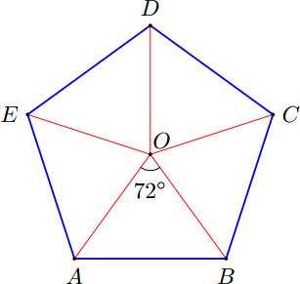

* HS thực hiện nhiệm vụ
- HS làm việc theo cặp đôi trao đổi, chia sẻ và xung phong lên bảng trình bày bài.
* Báo cáo, thảo luận
- HS trình bày bài theo yêu cầu
- Nhận xét bài
* Kết luận, nhận định
- GV: Nhận xét cách làm của hs và chốt kiến thức.
* GV giao nhiệm vụ học tập 3  - GV đưa đề bài luyện tập SGK trang 87 lên màn hình, yêu cầu HS làm việc theo nhóm trao đổi, chia sẻ. GV cho đại diện 1 nhóm lên bảng trình bày bài.  Bài luyện tập SGK trang 87  Cho hình vuông ABCD tâm O . Chỉ ra phép quay thuận chiều tâm O sao cho phép quay đó biến mỗi  điểm A, B, C, D thành điểm đối xứng với nó qua tâm  O .  * HS thực hiện nhiệm vụ  - HS làm việc theo nhóm trao đổi, chia sẻ và xung phong lên bảng trình bày bài.  * Báo cáo, thảo luận  - Đại diện nhóm trình bày bài theo yêu cầu  - Các nhóm còn lại nhận xét, phản biện bài  * Kết luận, nhận định  - GV: Nhận xét cách làm của HS và chốt kiến thức. | Bài luyện tập SGK trang 87  a) Điểm đối xứng của mỗi điểm A, B, C, D qua tâm O lần lượt là C, D, A, B .  Phép quay thuận chiều 72° tâm O  biến mỗi điểm A, B, C, D thành điểm đối xứng với nó qua tâm
* GV giao nhiệm vụ học tập 4  - GV đưa đề bài 2 phần b SGK trang 89 lên màn hình, yêu cầu HS làm việc cá nhân vẽ hình, nháp và xung phong lên bảng trình bày bài.  Cho hình ngũ giác đều ABCDE có tâm O (Hình 31).  b) Chỉ ra các phép quay tâm O giữ nguyên hình ngũ giác đều đã cho. | Bài 2 phần b SGK trang 89  b) Các phép quay giữ nguyên hình lục giác ABCDE là  Năm phép quay thuận chiều α°tâm O với α°lần lượt nhận các giá trị 72° , 144° , 216°, 288°, 360° .  Năm phép quay ngược chiều a° tâm O với α° lần lượt nhận các giá trị 72° , 144° , 216°, 288°,  360° .

Hoạt động của GV – HS | Tiến trình nội dung

* HS thực hiện nhiệm vụ
- HS làm việc cá nhân vẽ hình, nháp và xung phong lên bảng trình bày bài.
* Báo cáo, thảo luận
- HS trình bày bài theo yêu cầu
- Nhận xét bài
* Kết luận, nhận định
- GV: Nhận xét cách làm của HS và chốt kiến thức.
* GV giao nhiệm vụ học tập 5 | Bài 3 SGK trang 89
- GV đưa đề bài 3 SGK trang 89 lên màn hình, yêu cầu HS làm việc theo cặp đôi trao đổi, chia sẻ và xung phong lên bảng trình bày bài.  Bài 3 SGK trang 89  Cho hình đa giác đều có 8 cạnh ABCDEGHK với tâm O (Hình 32). Chỉ ra các phép quay tâm O giữ nguyên hình đa giác đều đã cho.  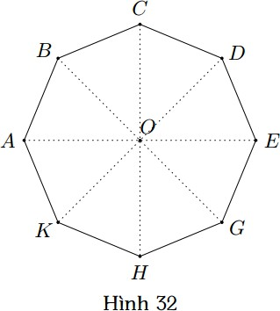 | Các phép quay giữ nguyên hình bát giác ABCDEGHK là  - tám phép quay thuận chiều α° tâm O với α°lần lượt nhận các giá trị 45°, 90° , 135° , 180° , 220°, 270°, 315° , 360° .  - tám phép quay ngược chiều α° tâm O với α°lần lượt nhận các giá trị 45°, 90° , 135° , 180° , 220°, 270°, 315° , 360° .
* HS thực hiện nhiệm vụ
- HS làm việc theo cặp đôi trao đổi, chia sẻ và xung phong lên bảng trình bày bài.
* Báo cáo, thảo luận
- HS trình bày bài theo yêu cầu
- Nhận xét bài

Hoạt động của GV – HS | Tiến trình nội dung
* Kết luận, nhận định
- GV: Nhận xét cách làm của HS và chốt kiến thức.
* GV giao nhiệm vụ học tập 6 | Bài 4 SGK trang 89
- GV đưa đề bài 4 SGK trang 89 lên màn hình, yêu cầu HS làm việc theo cặp đôi trao đổi, chia sẻ và xung phong lên bảng trình bày bài. | a)  Điểm mút là lục giác đều tâm O là  A1 A2 A3 A4 A5 A6 .
Bài 4 SGK trang 89  Vẽ trên giấy18 hình tam giác đều bằng nhau và ở vị trí như Hình 33 (còn gọi là hình chong chóng).  - Hãy đánh dấu 6 điểm mút của hình chong chóng sao cho 6 điểm mút đó là các đỉnh của một hình lục giác đều tâm O .  - Hãy chỉ ra những phép quay tâm O giữ nguyên hình chong chóng.  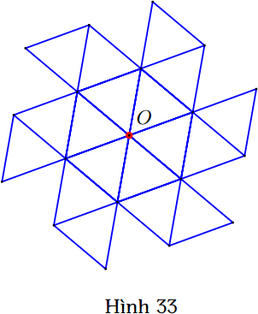  * HS thực hiện nhiệm vụ  - HS làm việc theo cặp đôi trao đổi, chia sẻ và xung phong lên bảng trình bày bài. | b) Các phép quay giữ nguyên hình chong chóng là:  sáu phép quay thuận chiều α°tâm O với α° lần lượt nhận các giá trị 60° , 120° , 180° , 240°, 300° ,  360° .  sáu phép quay ngược chiều α°tâm O với α° lần lượt nhận các giá trị 60° , 120° , 180° , 240°, 300° ,  360° .  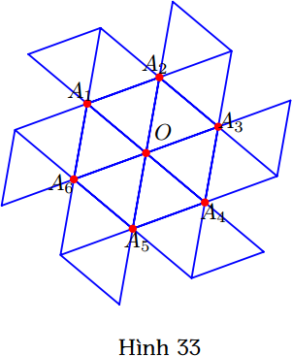
* Báo cáo, thảo luận
- HS trình bày bài theo yêu cầu
- Nhận xét bài
* Kết luận, nhận định
- GV: Nhận xét cách làm của hs và chốt kiến thức.
- Hoạt động 4: Vận dụng (Khoảng: 20 phút)
  - Mục tiêu: Tạo tâm trạng cho giờ học đồng thời ôn tập lại các kiến thức vừa học ở tiết này

Nội dung:
- Chơi trò chơi Vòng quay may mắn số 1
- Câu hỏi trong trò chơi:

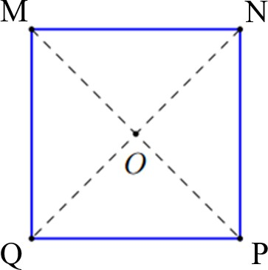
Câu 1. Cho hình vuông MNPQ tâm O . Phép quay thuận chiều tâm O sao cho phép quay đó biến mỗi
điểm M , N , P, Q thành điểm đối xứng với nó qua
tâm O là:

A. P, N , M , Q B. Q, N , M , P C. P, Q, M , N D. P, M , Q, N
Câu 2. Cho hình chữ nhật tâm O . Hỏi có bao nhiêu phép quay tâm O góc α với 0 ≤ α ≤ π
biến hình chữ nhật trên thành chính nó
A. 2 B. 4 . C. 3 . D. 0 .
Câu 3. Cho hình vuông MNPQ tâm O . Phép quay thuận chiều tâm O biến điểm M thành điểm N thì điểm Q biến thành điểm nào?

A. N B. P C. Q D. M
  - Chơi trò chơi Vòng quay may mắn số 2
  - Câu hỏi trong trò chơi:
Đặt câu hỏi….
Câu 1. Trong hình lục giác đều ABCDEF tâm O . Phép quay ngược chiều thành điểm nào?

120⁰ biến điểm E

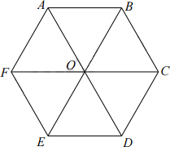

A. C B. A . C. D D. F .

Câu 2. Trong hình lục giác đều ABCDEF tâm O . Phép quay thuận chiều 120° biến điểm E
thành điểm nào?

A. C B. A . C. D D. F .

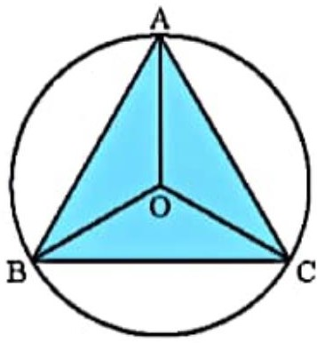
Câu 3. Phép quay nào với O là tâm biến tam giác đều thành chính nó?

A. 90° . B. 100° . C. 110° . D. 120° .
  - Sản phẩm: HS trả lời câu hỏi vào vở hoặc giấy A4

Tổ chức thực hiện:

Hoạt động của GV – HS | Tiến trình nội dung
* GV giao nhiệm vụ học tập  - GV đưa luật chơi  - HS thực hiện quay vòng quay may mắn  * HS thực hiện nhiệm vụ  - HS tham gia trò chơi bằng cách quay vòng quay và trả lời câu hỏi  * Báo cáo, thảo luận  - HS trả lời câu hỏi  - HS khác đưa ra ý kiến nhận xét  * Kết luận, nhận định  GV : Lưu ý HS đọc thật kỹ câu hỏi và suy nghĩ cẩn thận trước khi trả lời.  - GV chốt lại các kiến thức trong bài hôm nay. | Đáp án câu hỏi trò chơi 1 Câu 1. C  Điểm đối xứng của mỗi điểm  M , N , P, Q qua tâm O lần lượt là  P, Q, M , N .  Câu 2. A  Khi góc quay α = 0 hoặc α = π thì phép quay tâm O góc α biến hình chữ nhật thành chính nó.  Vậy có 2 phép quay tâm O góc α với 0 ≤ α ≤ π , biến hình chữ nhật trên thành chính nó.  Câu 3. D  Phép quay thuận chiều 90° tâm O  biến điểm Q thành điểm M .
* GV giao nhiệm vụ học tập  - GV đưa luật chơi  - HS thực hiện quay vòng quay may mắn  * HS thực hiện nhiệm vụ  - HS tham gia trò chơi bằng cách quay vòng quay và trả lời câu hỏi  * Báo cáo, thảo luận  - HS trả lời câu hỏi  - HS khác đưa ra ý kiến nhận xét  * Kết luận, nhận định  GV : Lưu ý HS đọc thật kỹ câu hỏi và suy nghĩ cẩn thận trước khi trả lời.  - GV chốt lại các kiến thức trong bài hôm nay. | Đáp án câu hỏi trò chơi 2 Câu 1. A  Câu 2. B  Câu 3. D
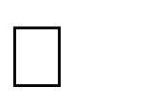
Hướng dẫn tự học ở nhà (4 phút)

    - Bài tập về nhà: Xem lại các bài đã chữa và làm Bài tập trong SGK sách bài tập toán 9.
    - Chuẩn bị bài tiết sau: đọc phần II “Phép quay giữ nguyên hình đa giác đều”
đọc phần bài “Ôn tập cuối chương IX”

Bài: BÀI TẬP CUỐI CHƯƠNG IX
Tuần: Tiết:
Môn học/Hoạt động giáo dục: Môn toán; lớp 9 Thời gian thực hiện: (số tiết: 01)

- Mục tiêu: Sau khi học xong bài này học sinh có khả năng:

Về kiến thức:
Hệ thống hóa kiến thức của chương: Đa giác đều và phép quay
    - Nhận dạng được đa giác đều.
    - Nhận biết được phép quay.
    - Nhận biết được những hình phẳng đều trong tự nhiên, nghệ thuật, kiến trúc, công nghệ, chế tạo,
…
    - Nhận biết được vẻ đẹp của thế giới tự nhiên qua tính đều.
    - Mô tả được phép quay giữ nguyên đa giác đều.

Về năng lực:
- Năng lực chung:
- Năng lực tự học: HS tự hoàn thành được các nhiệm vụ học tập chuẩn bị ở nhà và tại lớp.
- Năng lực giao tiếp và hợp tác: HS phân công được nhiệm vụ trong nhóm, biết hỗ trợ nhau, trao đổi, thảo luận, thống nhất được ý kiến trong nhóm để hoàn thành nhiệm vụ
- Năng lực giải quyết vấn đề: HS hoàn thành các nhiệm vụ được giao
- Năng lực quản lý thời gian: HS chủ động cân đối thời gian khi thực hiện nhiệm vụ
- Năng lực đặc thù:
- Năng lực giao tiếp toán học: Nhận biết đa giác đều và các yếu tố của nó; hình ảnh của chúng trong cuộc sống; Nhận biết được phép quay
- Năng lực tư duy và lập luận toán học, năng lực giải quyết vấn đề toán học, năng lực mô hình hóa toán học: Mô tả được các yếu tố của đa giác đều, Mô tả được phép quay giữ nguyên hình đa giác đều

Về phẩm chất:
    - Chăm chỉ: thực hiện đầy đủ các hoạt động học tập một cách tự giác, tích cực.
    - Trung thực: thật thà, thẳng thắn trong báo cáo kết quả hoạt động cá nhân và theo nhóm, trong đánh giá và tự đánh giá.
    - Trách nhiệm: hoàn thành đầy đủ, có chất lượng các nhiệm vụ học tập.
- Thiết bị dạy học và học liệu
  - Giáo viên: SGK, compa, thước thẳng, máy chiếu
  - Học sinh: SGK, vở ghi, compa, thước thẳng
- Tiến trình dạy học
  - Hoạt động 1: Mở đầu (Khoảng: 8 phút)
- Mục tiêu: HS nhận dạng được các đa giác đều
- Nội dung: Trò chơi “Truy tìm nhà thông thái”
- Sản phẩm: Tên các đa giác đều

Tổ chức thực hiện:

Hoạt động của GV - HS | Tiến trình nội dung
* GV giao nhiệm vụ học tập | Luật chơi:

Hoạt động của GV - HS | Tiến trình nội dung
- Tiết học trước giáo viên sẽ giao nhiệm vụ mỗi học sinh về nhà sẽ sưu tầm 1-2 hình ảnh, đồ vật, … có dạng hình đa giác đều có trong nhà của em. Nhóm nào sưu tầm được nhiều nhất là nhóm chiến thắng.  - GV cử 1 HS làm thư kí ghi lại kết quả.  * HS thực hiện nhiệm vụ  - Mỗi nhóm sẽ trưng bày sản phẩm của nhóm mình vào trong một chiếc rổ. Đại diện nhóm giơ đồ vật và nhóm khác sẽ gọi tên đa giác.  * Báo cáo, thảo luận  - Các nhóm thực hiện báo cáo, trả lời câu hỏi  * Kết luận, nhận định  - Thư kí thống kê và thông báo kết quả.  - GV chốt kiến thức. | - Mỗi nhóm sẽ trưng bày sản phẩm của nhóm mình vào trong một chiếc rổ.  Đại diện nhóm giơ đồ vật và các bạn khác sẽ gọi tên đa giác.  Mỗi đồ vật có đúng dạng đa giác đều sẽ được 5 điểm.  - Đối với cá nhân tham gia trả lời, mỗi câu trả lời đúng ghi 2 điểm cho nhóm.  - Nhóm có số điểm cao nhất sẽ giành chiến thắng.
  - Hoạt động 2: Hình thành kiến thức tiếp theo (Khoảng: 5 phút)
- Mục tiêu: Ôn tập lí thuyết được học trong chương IX gồm đa giác đều và phép quay
- Nội dung: Học sinh trình bày, hệ thống hóa các đơn vị kiến thức của chương IX.
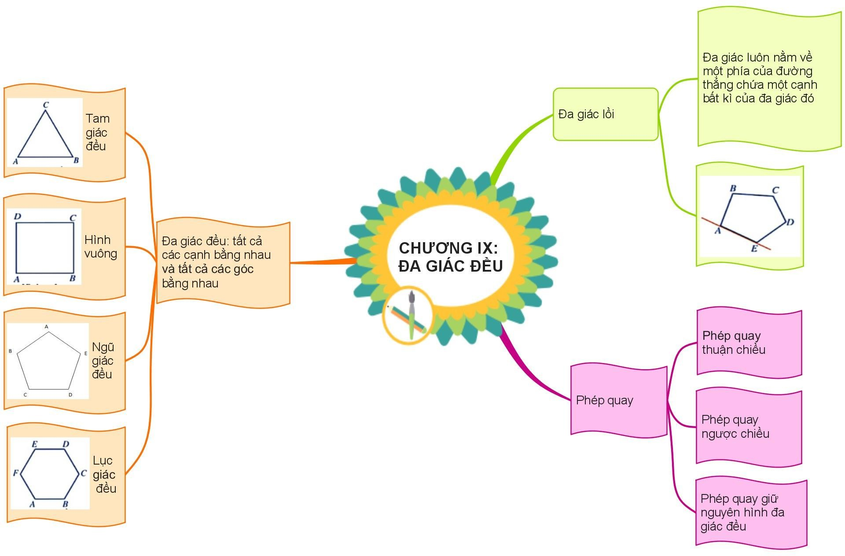
- Sản phẩm: Sơ đồ tư duy các đơn vị kiến thức của chương IX

Hoạt động của GV - HS | Tiến trình nội dung
* GV giao nhiệm vụ học tập  - Các nhóm hãy trình bày bài tập đã được giao về nhà của nhóm mình, thời gian cho mỗi nhóm | 1. Ôn tập lí thuyết

Hoạt động của GV - HS | Tiến trình nội dung
tối đa 3 phút.
(GV phân chia lớp thành 4 nhóm, chuẩn bị trước ở nhà. Trên lớp, GV gọi 1 nhóm trình bày, 3 nhóm phản biện)
* HS thực hiện nhiệm vụ
- Các nhóm cử đại diện trình bày.
* Báo cáo, thảo luận
- Các nhóm khác lắng nghe, nhận xét và phản biện.
* Kết luận, nhận định
- Tại mỗi báo cáo của các nhóm, GV chốt lại kiến thức cần nhớ, sửa lỗi sai của HS.
- GV chuẩn hóa kiến thức sau phần trình bày của HS.
  - Hoạt động 3: Luyện tập (Khoảng: 20 phút)
- Mục tiêu: HS nhận dạng đa giác lồi; nhận dạng các hình đa giác đều và các yếu tố của hình; xác định các yếu tố của phép quay.
- Nội dung: Bài 1; 3; 4; 6 (SGK-T90+91)

Sản phẩm:
Bài 1 SGK trang 90
- Đặt tên đa giác là ABCD như hình vẽ. Kẻ các đường thẳng AB , BC , CD , DA , ta thấy đa giác
ABCD luôn nằm về một phía so với từng đường thẳng này. Do đó đa giác ở phần a là đa giác lồi.
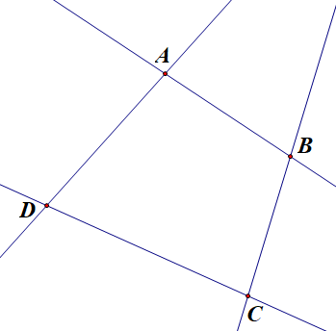
- Đặt tên đa giác là EFGHI như hình vẽ. Kẻ đường thẳng EH , ta thấy đa giác EFGHI không nằm về một phía so với đường thẳng EH .
Do đó đa giác ở phần b không phải là đa giác lồi.

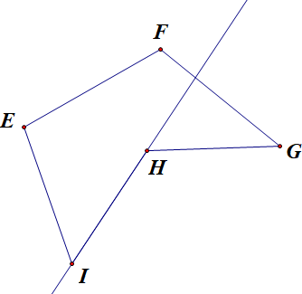
Bài 4 SGK trang 90

Đa giác đều | Số cạnh | Số góc | Số đo mỗi góc (°)
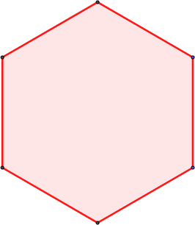 | 6 | 6 | 120
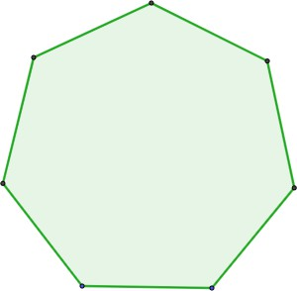 | 7 | 7 | 900  7
+ Tổng các góc của lục giác đều là: 180°.4 = 720° .
Do đó mỗi góc của lục giác đều có số đo bằng: 720°: 6 =120°.
+ Tổng các góc của đa giác đều 7 cạnh là: 180°.5 = 900°.
Do đó mỗi góc của đa giác đều 7 cạnh có số đo bằng: 900° : 7 = 900 ° .
7
Bài 6 SGK trang 90
- Gọi tâm của đa giác đều 7 cạnh ABCDEGH là O .
Phép quay giữ nguyên đa giác đều 7 cạnh ABCDEGH và biến các điểm A , B , C , D , E , G ,
H lần lượt thành các điểm H , A , B , C , D , E , G là phép quay ngược chiều tâm O với góc quay có số đo bằng số đo góc AOH .

Vì O là tâm của đa giác đều 7 cạnh ABCDEGH nên
AOH = 360° = 360 °.
7 7

Do đó phép quay cần xác định là phép quay ngược chiều 360 ° tâm O .
7

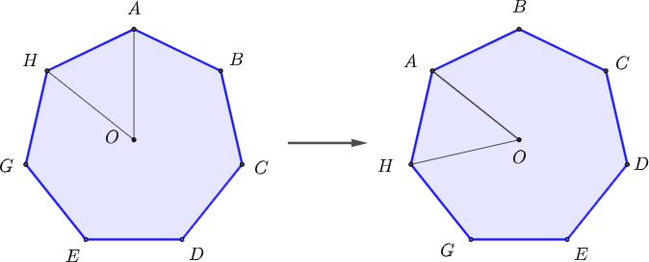
- Gọi tâm của đa giác đều 7 cạnh ABCDEGH là O .
Phép quay giữ nguyên đa giác đều 7 cạnh ABCDEGH và biến các điểm A , B , C , D , E , G ,
H lần lượt thành các điểm B , C , D , E , G , H , A là phép quay thuận chiều tâm O với góc quay có số đo bằng số đo góc AOH .

Vì O là tâm của đa giác đều 7 cạnh ABCDEGH nên
AOH = 360° = 360 °.
7 7

Do đó phép quay cần xác định là phép quay thuận chiều 360 ° tâm O .
7
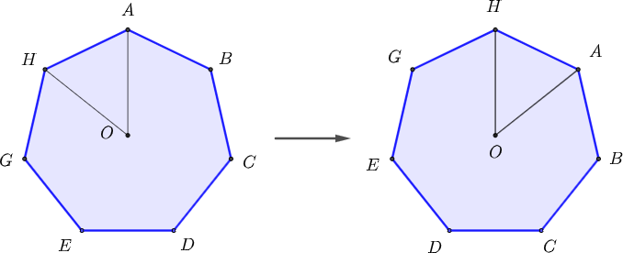

- Gọi tâm của đa giác đều 8 cạnh ABCDEGHK là O .
Phép quay giữ nguyên đa giác đều 8 cạnh ABCDEGHK và biến các điểm A , B , C , D , E , G ,
H , K lần lượt thành các điểm B , C , D , E , G , H , K , A là phép quay thuận chiều tâm O với góc quay có số đo bằng số đo góc AOB .

Vì O là tâm của đa giác đều 8 cạnh ABCDEGHK nên
AOB = 360° = 45° .
8

Do đó phép quay cần xác định là phép quay thuận chiều 45° tâm O .

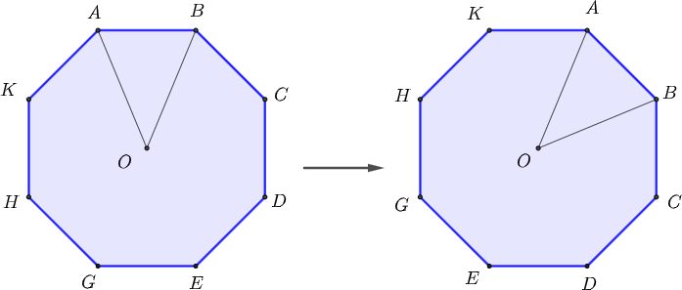
- Gọi tâm của đa giác đều 8 cạnh ABCDEGHK là O .
Phép quay giữ nguyên đa giác đều 8 cạnh ABCDEGHK và biến các điểm A , B , C , D , E , G ,
H , K lần lượt thành các điểm K , A , B , C , D , E , G , H là phép quay ngược chiều tâm O
với góc quay có số đo bằng số đo góc AOB .

Vì O là tâm của đa giác đều 8 cạnh ABCDEGHK nên
AOB = 360° = 45° .
8

Do đó phép quay cần xác định là phép quay ngược chiều 45° tâm O .
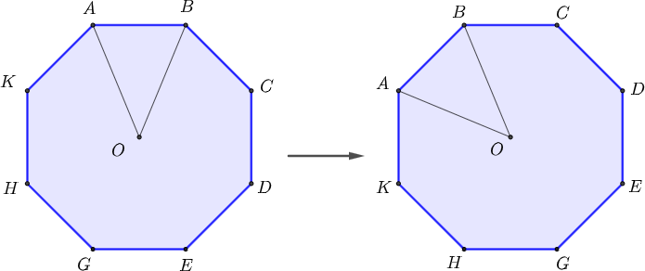

Tổ chức thực hiện:

Hoạt động của GV - HS | Tiến trình nội dung
* GV giao nhiệm vụ học tập  - Gv đưa đề bài 1 SGK trang 90 lên màn hình, yêu cầu HS làm việc cá nhân vẽ hình, nháp và xung phong lên bảng trình bày bài.  * HS thực hiện nhiệm vụ  - HS làm việc cá nhân vẽ hình, nháp và xung phong lên bảng trình bày bài.  * Báo cáo, thảo luận  - HS trình bày bài theo yêu cầu  - Nhận xét bài  * Kết luận, nhận định  - GV: Nhận xét cách làm của hs và chốt kiến | Dạng 1: Xác định đa giác lồi Phương pháp giải:  Kẻ các đường thẳng đi qua hai cạnh của đa giác và quan sát vị trí của đa giác so với đường thẳng đó  Bài 1 SGK trang 90  a) Đặt tên đa giác là ABCD như hình vẽ. Kẻ các đường thẳng AB , BC , CD , DA , ta thấy đa giác ABCD luôn nằm về một phía so với từng đường thẳng này.  Do đó đa giác ở phần a là đa giác lồi.

Hoạt động của GV - HS | Tiến trình nội dung
thức. | b) Đặt tên đa giác là EFGHI như hình vẽ. Kẻ đường thẳng EH , ta thấy đa giác EFGHI không nằm về một phía so với đường thẳng EH .  Do đó đa giác ở phần b không phải là đa giác lồi.
* GV giao nhiệm vụ học tập  - Gv đưa đề bài 4 SGK trang 90 lên màn hình, yêu cầu HS làm việc theo nhóm trao đổi, chia sẻ. GV cho đại diện 1 nhóm lên bảng trình bày bài.  * HS thực hiện nhiệm vụ  - HS làm việc theo nhóm trao đổi, chia sẻ và xung phong lên bảng trình bày bài.  * Báo cáo, thảo luận  - Đại diện nhóm trình bày bài theo yêu cầu  - Các nhóm còn lại nhận xét, phản biện bài  * Kết luận, nhận định  - GV: Nhận xét cách làm của hs và chốt kiến thức. | Dạng 2: Xác định các yếu tố của đa giác đều Phương pháp giải :  Quan sát, đếm  Bài 4 SGK trang 90  + Tổng các góc của lục giác đều là: 180°.4 = 720°  .  Do đó mỗi góc của lục giác đều có số đo bằng:  720°: 6 =120°.  + Tổng các góc của đa giác đều 7 cạnh là:  180°.5 = 900°.
Đa giác đều | Số cạnh | Số góc | Số đo mỗi góc  (°)
 | 6 | 6 | 120
 | 7 | 7 | 900  7

Hoạt động của GV - HS | Tiến trình nội dung
Do đó mỗi góc của đa giác đều 7 cạnh có số đo
bằng: 900° : 7 = 900 ° .
7
* GV giao nhiệm vụ học tập | Dạng 3: Xác định phép quay đa giác đều
- Gv đưa đề bài 6 SGK trang 91 lên màn hình, yêu cầu HS làm việc theo nhóm trao đổi, chia sẻ. GV cho đại diện 1 nhóm lên bảng trình bày bài.  * HS thực hiện nhiệm vụ  - HS làm việc theo nhóm trao đổi, chia sẻ và xung phong lên bảng trình bày bài.  * Báo cáo, thảo luận  - Đại diện nhóm trình bày bài theo yêu cầu | Phương pháp giải :  Quan sát chiều và tư duy góc quay Bài 6 SGK trang 91  a) Gọi tâm của đa giác đều 7 cạnh ABCDEGH là  O .  Phép quay giữ nguyên đa giác đều 7 cạnh ABCDEGH và biến các điểm A , B , C , D , E , G , H lần lượt thành các điểm H , A , B , C , D ,  E , G là phép quay ngược chiều tâm O với góc
- Các nhóm còn lại nhận xét, phản biện bài | quay có số đo bằng số đo góc AOH .
* Kết luận, nhận định | Vì O là tâm của đa giác đều 7 cạnh ABCDEGH
- GV: Nhận xét cách làm của hs và chốt kiến  thức. | nên AOH = 360° = 360 °.  7 7
 | Do đó phép quay cần xác định là phép quay ngược
chiều 360 ° tâm O .
7
b) Gọi tâm của đa giác đều 7 cạnh ABCDEGH là
O .
Phép quay giữ nguyên đa giác đều 7 cạnh
ABCDEGH và biến các điểm A , B , C , D , E ,
G , H lần lượt thành các điểm B , C , D , E , G ,
H , A là phép quay thuận chiều tâm O với góc
 | quay có số đo bằng số đo góc AOH .
 | Vì O là tâm của đa giác đều 7 cạnh ABCDEGH
nên AOH = 360° = 360 °.
7 7
 | Do đó phép quay cần xác định là phép quay thuận
chiều 360 ° tâm O .
7

Hoạt động của GV - HS | Tiến trình nội dung
- Gọi tâm của đa giác đều 8 cạnh ABCDEGHK là
O .
Phép quay giữ nguyên đa giác đều 8 cạnh
ABCDEGHK và biến các điểm A , B , C , D , E
, G , H , K lần lượt thành các điểm B , C , D , E
, G , H , K , A là phép quay thuận chiều tâm O
với góc quay có số đo bằng số đo góc AOB .
Vì O là tâm của đa giác đều 8 cạnh ABCDEGHK
nên AOB = 360° = 45° .
8
Do đó phép quay cần xác định là phép quay thuận chiều 45° tâm O .
- Gọi tâm của đa giác đều 8 cạnh ABCDEGHK
là O .
Phép quay giữ nguyên đa giác đều 8 cạnh
ABCDEGHK và biến các điểm A , B , C , D , E
, G , H , K lần lượt thành các điểm K , A , B , C
, D , E , G , H là phép quay ngược chiều tâm O
với góc quay có số đo bằng số đo góc AOB .
Vì O là tâm của đa giác đều 8 cạnh ABCDEGHK
nên AOB = 360° = 45° .
8
Do đó phép quay cần xác định là phép quay ngược chiều 45° tâm O .

  - Hoạt động 4: Vận dụng (Khoảng: 10 phút)
- Mục tiêu: Vẽ lục giác đều bằng compa và thước thẳng
- Nội dung: Bài 5 SGK trang 91

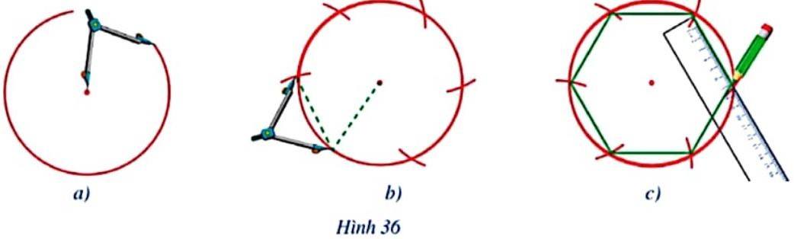
Sản phẩm:
- Tổ chức thực hiện:

Hoạt động của GV - HS | Tiến trình nội dung
* GV giao nhiệm vụ học tập  - GV yêu cầu HS nghiên cứu Hình 36 SGK trang 91 và tự vẽ đa giác đều vào bìa giấy màu, sau đó cắt và dán vào vở, sau đó gọi tên các đỉnh của lục giác đều.  - GV yêu cầu HS suy nghĩ trả lời câu hỏi: Tại sao lại có thể vẽ được lục giác đều bằng cách này?  * HS thực hiện nhiệm vụ  - HS nghiên cứu Hình 36 SGK trang 91 và tự vẽ đa giác đều vào bìa giấy màu, sau đó cắt và dán vào vở, sau đó gọi tên các đỉnh của lục giác đều.  - HS suy nghĩ trả lời câu hỏi: Tại sao lại có thể vẽ được lục giác đều bằng cách này?  * Báo cáo, thảo luận  - HS trình bày bài theo yêu cầu  - Nhận xét bài  * Kết luận, nhận định  - GV: Nhận xét cách làm của hs và chốt kiến thức. | Bài 5 SGK trang 91
Hướng dẫn tự học ở nhà (2 phút)
- Bài tập về nhà: Bài 2; 3 SGK trang 90, bài 7 SGK trang 91.
- Chuẩn bị bài tiết sau: Hình trụ.

